Министерство образования Республики Беларусь

Учреждение образования

БЕЛОРУССКИЙ ГОСУДАРСТВЕННЫЙ УНИВЕРСИТЕТ

ИНФОРМАТИКИ И РАДИОЭЛЕКТРОНИКИ

Факультет компьютерных систем и сетей

Кафедра программного обеспечения информационных технологий

Дисциплина: Разработка программного обеспечения для мобильных платформ

ОТЧЕТ

По лабораторной работе №4

Тема работы: «AR»

Выполнил:

студент: гр. 051006 Шуляк А.В.

Проверил: Коловайтис Н. А.

Минск 2023

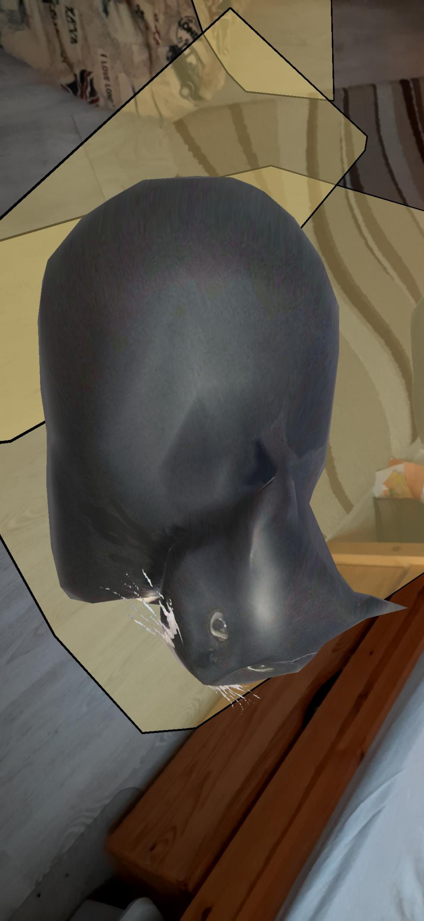

Исходный код:

ARController.cs:

using System.Collections;

using System.Collections.Generic;

using UnityEngine.XR.ARFoundation;

using UnityEngine;

public class ARController : MonoBehaviour

{

public GameObject MyObject;

public ARRaycastManager RaycastManager;

// Start is called before the first frame update

void Start()

{

}

// Update is called once per frame

void Update()

{

if (Input.touchCount > 0 && Input.GetTouch(0).phase == TouchPhase.Began)

{

var touches = new List<ARRaycastHit>();

RaycastManager.Raycast(Input.GetTouch(0).position, touches, UnityEngine.XR.ARSubsystems.TrackableType.Planes);

if (touches.Count > 0)

{

GameObject.Instantiate(MyObject, touches[0].pose.position, touches[0].pose.rotation);

}

}

}

}

CatController.cs:

using System.Collections;

using System.Collections.Generic;

using UnityEngine;

public class CatController : MonoBehaviour

{

// Start is called before the first frame update

void Start()

{

}

// Update is called once per frame

void Update()

{

// TODO: Rotate around (0,1,0)

}

}